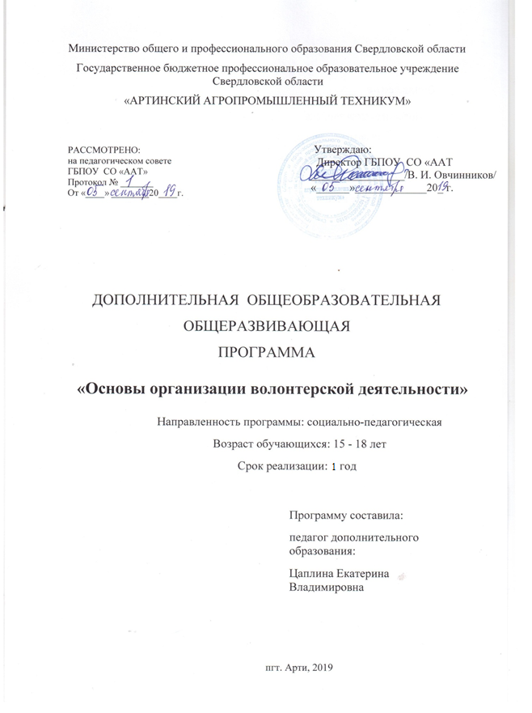
Содержание программы

1. Пояснительная записка 3

2. Учебно-тематический план ..8

3. Литературные источники 11

- Пояснительная записка

Задача социального становления личности ребенка сегодня является важной и актуальной. От того, какие ценности будут сформированы у детей сегодня, от того насколько они будут готовы к новому типу социальных отношений, зависит путь развития нашего общества и в настоящее время, и в будущем. В связи с этим важную социально-значимую роль приобретает организация деятельности по созданию условий для социального становления подростков, развития их социальной активности.
В.В. Давыдов (1930-1998 гг.) – советский педагог и психолог, академик и вице-президент Российской академии образования (1992), доктор психологических наук (1971), профессор (1973) в качестве ведущей деятельности подростка выделял общественно-значимую деятельность. Через собственное участие в реализации социально-значимых видов деятельности подросток вступает в новые социальные отношения со сверстниками, развивает свои средства общения с окружающими. Активное осуществление общественно значимой деятельности способствует удовлетворению потребности в общении со сверстниками и взрослыми, признанию у старших, самостоятельности, самоутверждению и самоуважению согласно выбранному идеалу. Участие в общественно направленной деятельности, социально признаваемой и одобряемой, позволяет подростку осознать и оценить себя, приобрести уверенность в себе и своей значимости для других, формирует у подростка общественно направленную мотивацию.

Программа разработана в соответствие со следующими нормативно-правовыми документами:

- Конституция Российской Федерации, принята всенародным голосованием 12 декабря 1993 года;
- Конвенция ООН о правах ребёнка, принята резолюцией 44/25

Генеральной Ассамблеей от 20 ноября 1989 года;

- Национальная стратегия действий в интересах детей на 2012-2017 годы, утверждена Указом Президента РФ от 1 июня 2012 г. № 761;

- Национальная образовательная инициатива "Наша новая школа", утверждена Президентом Российской Федерации от 04 февраля 2010 года № Пр-271;
- Национальная доктрина образования в Российской Федерации, одобрена постановлением Правительства РФ от 04.10.2000 г. № 751;

- Федеральный закон Российской Федерации от 29 декабря 2012 г. № 273-ФЗ "Об образовании в Российской Федерации";

- Государственная программа Российской Федерации "Развитие образования на 2013-2020 годы", утверждена распоряжением Правительства Российской Федерации от 15 мая 2013 г. № 792-р;
- Концепции духовно-нравственного развития и воспитания личности гражданина России;

- "Концепция развития дополнительного образования детей", утверждена распоряжением Правительства Российской Федерации от 4 сентября 2014 года № 1726;
- "Порядок организации и осуществления образовательной деятельности по дополнительным общеобразовательным программам", Приказ Минобрнауки России от 29.08.2013 г. № 1008;

Программа "Основы организации волонтерской деятельности" предполагает включение подростков в социально-значимую деятельность, что способствует формированию их лидерской позиции, развитию инициативы и общественной активности, помогает обрести жизненный опыт.
Программа рассчитана на 1 год обучения. Занятия проводятся 2 раза в неделю по 2 часа. Всего 144 часа в год.
Занятия формируют интерес к социально-значимой деятельности, развивают коммуникативные умения, первичные организаторские навыки, предлагают опыт участия в социальных акциях и проектах.

Цель: апробация новых форм организации занятости детей для развития их самостоятельной познавательной деятельности, профилактики вредных привычек, воспитания здорового образа жизни.
Задачи:

Образовательные

  - обучение психологическим знаниям и умениям, позволяющим подросткам лучше понимать себя;
  - обучение методикам проведения некоторых досуговых форм;

  - знакомство с технологией социальной акции и проведения социальных дел;

  - обучение основам работы с различными видами информации. Развивающие:
- формирование первичных организаторских умений и навыков;

- развитие коммуникативных качеств;

- развитие умения работать в команде.

- развитие уверенности в себе; Воспитательные:
 воспитание активной гражданской позиции, неравнодушного

отношения к жизни;

- воспитание толерантных качеств личности, милосердия, доброты, отзывчивости;

- формирование потребности в ведении здорового образа жизни,

сохранении и укреплении здоровья

Требования к знаниям и умениям:

  - концу обучения учащиеся должны знать:

- историю развития волонтерского движения;

- основные добровольческие организации России;

- понятие, виды, алгоритм проведения социальной акции;

- правила составления информационного буклета;

- методику организации и проведения конкурсной программы, познавательной игры, КТД;
- возрастные психологические особенности людей пожилого возраста, детей младшего школьного возраста;

- правила выхода из конфликтной ситуации;

- влияние психоактивных веществ на организм человека;

- способы отказа от употребления психоактивных веществ. Учащиеся должны уметь:

- владеть навыками планирования и самоанализа;

- уметь составлять информационный буклет средствами

MicrosoftOffice;

организовывать игры на знакомство и сплочение в разных

  - возрастных группах; уметь разрабатывать игровые программы на различные темы.

  - устанавливать контакт с незнакомыми людьми, договариваться, поддерживать разговор на заданную тему;
  - владеть навыками поведения в конфликтной ситуации.

Формы организации работы

Формы организации добровольческой (волонтёрской) деятельности:

- индивидуальная;

- групповая;

- работа по подгруппам;

- совместная работа с объединениями и организациями г. Перевоз. Формы организации занятий:

- акции;

- анкетирование (тесты, опросы и т.д.);

- беседы;

- встречи с интересными людьми;

- выставки;

- защита проектов;

- игровые программы;

- конкурсы;

- мастер-классы;

- мероприятия;

-посещения;

- праздники;

- презентации;

- проекты;

- соревнования;

- экскурсии и т.д.

Ожидаемые результаты реализации программы

- результате реализации программы учащиеся должны овладеть следующими навыками:

- позитивного общения; - принятия решения;

- формирования позитивного «Образа Я».

- ходе реализации программы ожидается:

- формирование у учащихся высоких нравственных, морально-психологических качеств, составляющих основу их патриотизма и гражданственности, чувства долга и ответственности за судьбу Отечества;

- формирование уважительного отношения к ветеранам, старшему поколению;

- формирование в ходе деятельности более ответственной, здоровой личности;

- развитие и поддержка основных идей волонтёрского движения;

- увеличение количества учащихся, желающих активно участвовать в волонтёрской деятельности;

- получение необходимого опыта и навыков для реализации собственных идей и проектов;

- участие в акциях;

-организация и проведение мероприятий, направленных на пропаганду ценностей здорового образа жизни (посредством организации

- участия в военно-патриотических соревнованиях, играх и конкурсах);

  - создание системы совместной деятельности детей и взрослых, которая позволит достичь социально позитивных и личностно значимых для детей результатов, на основе которых растет их самоуважение к себе;
  - формирование у детей личностной ответственности за выполняемую работу.

МЕТОДИЧЕСКОЕ ОБЕСПЕЧЕНИЕ ПРОГРАММЫ
Программа разработана с учётом трёх основных компонентов

деятельности современного педагога:

· гуманизация педагогического процесса;

· индивидуализация и дифференцированный подход; · демократизация,

что предполагает возможность педагога в рамках реализации данной программы достичь поставленной цели и решить педагогические задачи; а также дать возможность каждому учащемуся – члену волонтёрского объединения раскрыть свои организаторские способности, реализоваться в разнообразной деятельности, самоутвердиться как личность и часть коллектива. Главным для педагога является стремление направить ребят на такую деятельность, в ходе которой они смогут ощутить свою самостоятельность, успешность, удовольствие от проделанной работы, удовольствие от общения.

Основные методы работы:

  - Концентрирование по различным направлениям деятельности (психолого-педагогическое, социально-бытовое, социокультурное, трудовое, оздоровительное, социально-правовое, профилактическое,
лидерское, патриотическое, информационное, экологическое, образовательное).

  - Эмоциональной поддержки (поддержка добровольцев выражается

- поощрении, оценивании, координации, направлении, мотивировании, обмене опытом и других необходимых действиях, направленных на сопровождение личностного роста).
- Анализа и самоанализа (доброволец должен владеть навыками самоанализа собственной деятельности. Руководителям, анализирующим деятельность добровольца, надо исходить из его индивидуальных, личностных особенностей).
  - Стимулирования на позитивную деятельность (в качестве поощрения необходима система дополнительных социально значимых возможностей: познавательная экскурсия, подарочные книги, значки, дипломы и т. п.).
  - Создания проблемных ситуаций.

Основные принципы программы:

- добровольности;

- законности;

- самоуправления;

- непрерывности и систематичности;

- свободы определения внутренней структуры форм и методов работы;

-осознания участниками волонтерского движения личностной и социальной значимости их деятельности;

- ответственного отношения к деятельности.

Условия реализации программы:

Для реализации данной программы используется помещение актового зала, кабинета, где всегда для совещаний и обсуждений предстоящих дел собираются все волонтеры, где ребята могут встретиться, пообщаться в разнообразной интересной совместной деятельности, провести запланированные мероприятия.

- Учебно-тематический план

 | Название разделов, тем | теор. | практ | итого
Раздел 1. Волонтерская деятельность как одна из форм |  | 5 | 1 | 6
социального служения
1 | Социальная работа и социальное служение. История | 2 |  | 2
 | добровольчества
2 | Волонтерство как институт формирования и развития | 1 |  | 1
 | социальной активности молодежи
3 | Роль волонтера в решении социальных проблем | 1 | - | 1
 | местного сообщества
4 | Мотивация волонтерской деятельности Роль | 1 | 1 | 2
 | волонтерства в личностном развитии
Раздел 2. Игровые технологии в работе волонтера |  | 2 | 18 | 20
5 | Игры-адаптации. Игры с эстрады | 1 | 1 | 2
6 | Игровая программа | 1 | 3 | 4
7 | Организация игровых переменок, детских праздников |  | 14 | 14
Раздел 3. Работа волонтеров по пропаганде ЗОЖ |  | 8 | 15 | 23
8 | Виды зависимостей. Ролевая игра "Мир без алкоголя" | 1 |  | 1
9 | Влияние курения на организм человека | 2 |  | 2
10 | Влияние алкоголя на организм человека. Встреча с | 1 |  | 1
 | наркологом ЦРБ
11 | Алкоголь и закон. Встреча с инспектором КДН | 2 |  | 2
12 | Умение отказываться. Встреча со школьным |  | 2 | 2
 | психологом
13 | Разработка и проведение игр по профилактике |  | 9 | 9
 | алкогольной и никотиновой зависимостей
14 | Компьютерная, игровая зависимости. Разработка и | 2 | 4 | 6
 | проведение классных часов по профилактике
Раздел 4. Информационные технологии в работе |  | 2 | 4 | 6

волонтеров
15 | Информационный буклет. Принципы создания. | 1 | 3 | 4
16 | Листовка | 1 | 1 | 2
Раздел 5. Основы проведения социальных дел |  | 2 | 41 | 43
17 | Социальная акция. Разработка и проведение | 2 | 31 | 33
 | социальных акций
 | - День народного единства – 4
 | - День матери – 6
 | - Письмо солдату – 6
 | - "Весенняя неделя добра" – 8
 | - акции по пропаганде ЗОЖ – 5
 | - благотворительные акции - 4
18 | Организация социальных дел гражданско- |  | 10 | 10
 | патриотической направленности
Раздел 6. Психологическая подготовка волонтеров |  | 2 | 20 | 22
19 | Особенности работы с младшими школьниками | 1 | - | 1
20 | Психологические особенности людей пожилого | 1 | - | 1
 | возраста
21 | Тренинг личностного роста |  | 6 | 6
22 | Тренинг коммуникативных навыков |  | 6 | 6
23 | Тренинг толерантности |  | 8 | 8
Раздел 7. Специальная подготовка волонтеров |  | 1 | 23 | 24
24 | Помощь ветеранам и пожилым людям |  | 8 | 8
25 | Помощь детям-сиротам | 1 | 15 | 16
ИТОГО |  | 23 | 121 | 144

Литературные источники

Литературные источники, использованные при написании программы

- Анн Л. Психологический тренинг с подростками. – СПб., 2003

- Арсеньева Т.Н., Виноградова Н.В., Пелевина И.М., Соколов А.А. Инновационные проекты системной поддержки молодежного добровольчества.

– СПб. - Тверь, 2009г.

- Арсеньева Т.Н., Виноградова Н.В., Пелевина И.М., Соколов А.А. Практико-ориентированные методы психологической подготовки добровольцев. Учебно-методическое пособие. – СПб. - Тверь, 2009г.
- Вислова А. Нетерпимость в молодежной среде и способы ее преодоления / Воспитание школьников – 2008 - № 3.

- Вачков И.В. Основы технологии группового тренинга. Психотехники. –М., 2005г.

- Григорьев Д.В., Степанов П.В. Программы внеурочной деятельности, познавательная деятельность. Проблемно-ценностное общение. М., 2011г.Григорьев Д.В., Степанов П.В. Программы внеурочной деятельности Познавательная деятельность. Проблемно-ценностное общение. М., 2011
- Дик Н.Ф.100 добрых дел для нас не предел. Книга для классных руководителей 5-9 классов. – Ростов н/ Д ., 2007

- Климович В.Ю. Детство без алкоголя. Профилактика детского и подросткового алкоголизма.- М., 2004

- Кулинич Г.Г. Вредные привычки. Профилактика зависимостей. - М, 2008

10. Мельник Г.С. Теляшкина А.Н. Основы творческой деятельности журналиста. – СПб., 2006

11. Панченко С. Формирование толерантных взаимоотношений подростков в детском коллективе / Воспитание школьников – 2008 - № 7

12. Прутченков А.С. Свет мой зеркальце, скажи. Методические разработки социально-психологических тренингов. - М.,1996
13. Романюк Т.В. Межнациональное общение: тренинг и упражнения. / Воспитание школьников – 2009 - № 7

Рекомендуемая литература для педагогов

- Базаркина Е.В. Беседы о нравственности для старшеклассников. – Волгоград,

2006

- Белогуров С.Б., Климович В.Ю. Профилактика подростковой наркомании. Навыки противостояния и сопротивления подростковой наркомании. – М., 2004

- Беспалова г.М., Виноградова н.М., Сидорова Т.Д., Рыженкова И.Г. Мое действие – мой выбор. Методическое пособие.- М., 2005

- Волохов А.В. , Мирошктна М.Р., Фришман И.И. Программы деятельности волонтеров. М., 2011

- Галеева Н. Формирование организаторских умений у школьников/ Воспитание школьников – 2008 - № 3

- Григорьев Д.В., Степанов П.В. Программы внеурочной деятельности Познавательная деятельность. Проблемно-ценностное общение. М., 2011

- Дик Н.Ф.100 добрых дел для нас не предел. Книга для классных руководителей 5-9 классов. – Ростов н/Д ., 2007

- Климович В.Ю. Детство без алкоголя. Профилактика детского и подросткового алкоголизма.- М., 2004

- Кулинич Г.Г. Вредные привычки. Профилактика зависимостей. - М, 2008

10. Мельник Г.С. Теляшкина А.Н. Основы творческой деятельности журналиста. – СПб., 2006

11. Панченко С.. Формирование толерантных взаимоотношений подростков в детском коллективе / Воспитание школьников – 2008 - № 7

12. Прутченков А.С. Свет мой зеркальце, скажи. Методические разработки социально-психологических тренингов.- М.,1996

13. Романюк Т.В. Межнациональное общение: тренинг и упражнения. / Воспитание школьников – 2009 - № 7

Литература для детей

- Мельник Г.С. Теляшкина А.Н. Основы творческой деятельности журналиста. – СПб., 2006

- Климович В.Ю. Детство без алкоголя. Профилактика детского и подросткового алкоголизма.- М., 2004

- Климович В.Ю. Детство без алкоголя. Профилактика детского и подросткового алкоголизма.- М., 2004

- Галеева Н. Формирование организаторских умений у школьников/ Воспитание школьников – 2008 - № 3.

